LISTAR: BIBIOTECA PARA LISTAGEM DE OBJETOS E INTERFACE DE USUÁRIO EM REALIDADE AUMENTADA
Rafael Diegoli , Dalton Solano dos Reis – Orientador
Curso de Bacharel em Ciência da Computação
Departamento de Sistemas e Computação
Universidade Regional de Blumenau (FURB) – Blumenau, SC – Brazil
rdiegoli@furb.br, dalton@furb.br
Resumo: @@.
Palavras-chave: Ciência da computação. Sistemas de informação. Monografia. Resumo. Formato.

Introdução
@@.
@@.

FUNDAMENTAÇÃO TEÓRICA
@@.

CONCEITOS, TÉCNICAS e/ou FERRAMENTAS
@@.

Versão anterior do sistema/ferramenta/biblioteca/framework (opcional)
@@.

TRABALHOS CORRELATOS
@@ conforme apresentado no Quadro 1. Os itens apresentados no quadro são obrigatórios. Quando não for possível identificar, justificar no quadro.

Quadro 1 – Trabalho Correlato 1
Referência
Objetivos
Principais funcionalidades
Ferramentas de desenvolvimento
Resultados e conclusões
Fonte: elaborado pelo autor.

DESCRIÇÃO DA BIBLIOTECA
Este capítulo tem por objetivo destacar os aspectos relacionados ao desenvolvimento da biblioteca e do aplicativo de testes, assim como abordar as técnicas de implementação e como fazer uso dos componentes desenvolvidos. A primeira seção relaciona os componentes que integram a biblioteca ListAR, enquanto a segunda seção explica o desenvolvimento da aplicação de testes utilizando alguns destes componentes.

BIBLIOTECA LISTAR
A biblioteca ListAR pode ser dividida em dois módulos, o primeiro disponibiliza a funcionalidade de lista propriamente dita enquanto o segundo contém os componentes de interface de usuário para realidade aumentada, embora possuam forte integração ambos podem ser utilizados separadamente. A seguir serão descritos os aspectos técnicos e utilidades do módulo de lista. Os componentes de interface de usuário, desenvolvidos no módulo de interface, serão detalhados em seguida.
A fim de alcançar a navegação entre objetos e seus materiais, foram criados os scripts ListAR e ListARItem. Ambos funcionam como listas visto que implementam a interface IList<T> disponibilizada pelo Framework .NET, a classe ListARItem pode agrupar objetos da classe Material pertencente ao Framework do Unity enquanto a classe ListAR agrupa objetos do tipo ListARItem. Ambos implementam a interface IIterableCollection da biblioteca ListAR, a qual expõe os métodos básicos para a navegação das listas.
A classe ListARItem serve como uma estrutura de dados que encapsula um GameObject e uma lista interna de materiais, permitindo incluir, excluir e visualizar diferentes cores ou texturas para o mesmo objeto. Desenvolvedores podem criar classes que herdam de ListARItem para adicionar ou sobrescrever algumas funcionalidades. É possível vincular métodos aos eventos disponíveis, dessa forma pode-se realizar uma ação específica quando são adicionados ou removidos materiais e quando o material do objeto é alterado.
A classe ListAR por outro lado opera como um script do Unity, sendo vinculado aos objetos da cena no editor. Ao mesmo passo que a classe ListARItem mantém vários materiais, a classe ListAR mantém vários objetos do tipo ListARItem e disponibiliza eventos para ações específicas quando objetos são adicionados, removidos ou o objeto exibido é alterado. Ela controla o modo de iteração, ou seja, se a navegação deve ser entre os objetos ou os materiais do objeto atual, através das propriedades IterationType e CurrentIterableCollection. Para utilizar a funcionalidade da lista, deve-se aplicar o script a um objeto da cena e configurar a propriedade DisplayObj com um objeto na posição e com o tamanho que deseja aplicar aos itens da lista. No método Update do ListAR, a posição e rotação do objeto exibido são atualizadas com base no DisplayObj. Quando o objeto exibido é alterado sua escala é reduzida a zero, ficando invisível ao usuário e então o novo objeto aplica a escala do DisplayObj ficando visível para o usuário. Os objetos apenas são excluídos da cena quando forem removidos da lista.
O módulo de interface foi criado com a intenção de abstrair o uso dos botões virtuais do SDK Vuforia e trazer componentes tradicionais de tela, semelhantes aos disponibilizados pelo Unity, como CheckBox, Scroll e ComboBox para o contexto da realidade aumentada. Internamente quase todos os componentes desenvolvidos fazem uso dos botões do Vuforia, por isso precisam estar vinculados a um objeto do tipo ImageTarget com o devido script de canvas aplicado, conforme será explicado posteriormente. O módulo de interface do ListAR disponibiliza em forma de Prefabs do Unity componentes com funcionalidade de: botão, checkbox, scroll/slider e combobox.
O primeiro componente criado e também o mais básico foi o VirtualButton, ele expõe a funcionalidade de um botão virtual do Vuforia adicionando algumas opções para personalização. É possível configurar qual será a imagem de fundo do botão quando estiver pressionado ou em repouso, bem como o seu ícone. Este Prefab é utilizado pelo CheckBox, Scroll e ComboBox. Ele pode ser utilizado para interagir com objetos ListAR, caso a propriedade Name do script VirtualButtonBehaviour seja configurada com o nome de uma das constantes do enum CanvasVuforiaAction, podendo também exercer outras ações utilizando o evento ExecuteAction, a figura X demonstra a interação através dos botões @@.

Figura X Interação com os botões do ListAR

Fonte: elaborado pelo autor
O próximo Prefab é o VirtualCheckBox, o qual se comporta como um checkbox. Mantendo as funcionalidades do VirtualButton ele possui um valor do tipo bool que é alterado toda vez que é pressionado. A personalização é semelhante ao do botão, adicionando uma opção para o ícone quando o checkbox estiver marcado ou desmarcado e uma propriedade Text que define a descrição do checkbox através do TextMesh interno. Diferentemente do botão o checkbox possui o evento CheckChanged, disparado ao trocar de marcado para desmarcado e vice-versa, para disparar ações específicas. Ele á amplamente utilizado no Scroll e no ComboBox, a figura X mostra a utilização do VirtualCheckBox para tornar o objeto atual visível ou não @@.

Figura X Exemplo de utilização do checkbox do ListAR
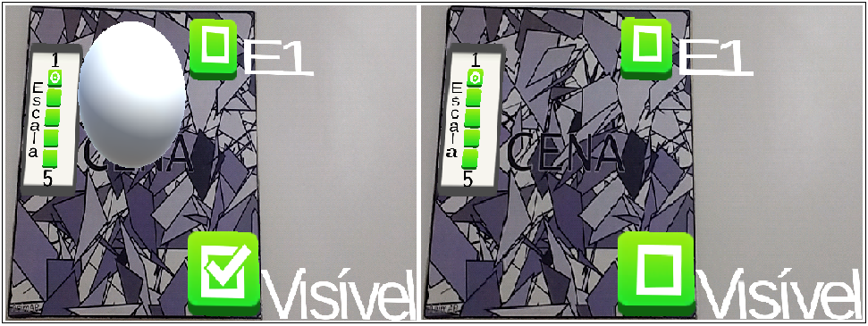
Fonte: elaborado pelo autor
O VirtualScroll é um Prefab mais complexo, principalmente pelo fato de instanciar dinamicamente algumas cópias do Prefab VirtualCheckBox. O número exato de cópias é definido pelo desenvolvedor através da propriedade Elements, onde também é definido se cada elemento terá uma descrição ao lado ou não, é possível definir uma descrição para as extremidades com as opções MinTextString, MaxTextString, uma descrição geral do componente com DescriptionText e definir se esta descrição será vertical ou não com a propriedade VerticalText. Este componente pode se comportar como um scroll (apenas um item selecionado de uma vez) ou como um slider (vários itens consecutivos selecionados de uma vez), este comportamento é definido através da propriedade BehaviourType. A interação dele pode ser realizada com o evento ValueChanged, disparado quando o valor correspondente à seleção é alterado, vinculando um método a ser executado, ou apenas com a propriedade Value que retorna o valor máximo selecionado no Prefab. A seguir a figura X traz uma das aplicações deste componente @@.

Figura X Aplicação do scroll para alterar a escala do objeto
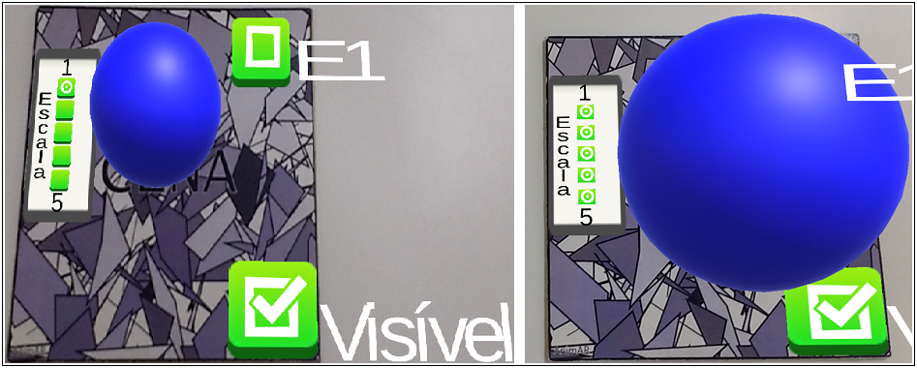
Fonte: elaborado pelo autor
O VirtualComboBox é uma simbiose dos Prefabs VirtualCheckBox e VirtualScroll, pois a opção selecionada é visualizada no checkbox, que ao ser pressionado exibe a lista de opções num scroll, que por sua vez quando uma das opções é selecionada altera o valor e retorna o estado anterior do checkbox principal. Sua interação pode ser através da propriedade SelectedIndex que pode ser utilizada para retornar ou definir qual o índice da opção selecionada dentro do scroll interno, ou do membro SelectedValue que retorna o texto da descrição do checkbox principal. A figura X representa a utilização deste componente @@.

Figura X Passos para alterar o item selecionado do combobox do ListAR
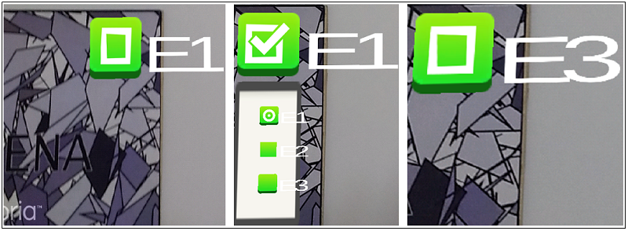
Fonte: elaborado pelo autor
Para o Vuforia reconhecer quando um botão virtual foi pressionado, é necessário adicionar um script ao objeto do marcador que implemente a interface IVirtualButtonEventHandler do SDK Vuforia e realize o tratamento. A biblioteca ListAR disponibiliza o script CanvasVuforiaPlusBehaviour para este propósito. Quando os Prefabs VirtualButton, VirtualCheckBox e VirtualComboBox são utilizados é necessário adicionar este script e configurar a propriedade Buttons, caso contrário os eventos ExecuteAction do botão e CheckChanged do checkbox, incluindo o checkbox principal do combobox, não serão disparados. O script CanvasVuforiaListBehaviour é uma extensão do CanvasVuforiaPlusBehaviour especializada para interações com a lista do ListAR, que permite a navegação através do marcador de cubo e a visualização analítica da lista conforme mostra a figura X @@.

Figura X Visualização analítica de uma lista do ListAR
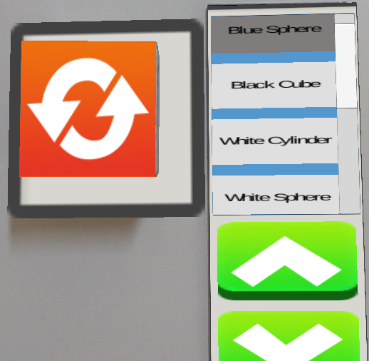
Fonte: elaborado pelo autor

A APLICAÇÃO
Com a intenção de realizar testes de usabilidade da biblioteca ListAR, desenvolveu-se o aplicativo dentro do contexto de questões ambientais mais especificamente sobre o ciclo da água e a conscientização do uso da água. O aplicativo expõe atividades utilizando tanto os componentes de interface de usuário do Unity quanto os recursos de interface do ListAR. O aplicativo é constituído de três cenas utilizando o template 3D do Unity, contando com os recursos do Vuforia para a realidade aumentada, Unity com os componentes de interface de usuário e os módulos de lista e interface do ListAR. A seguir será apresentado como foi desenvolvido o aplicativo apontando quais recursos da biblioteca foram utilizados e na sequência serão detalhadas as telas e atividades propostas pela aplicação.

IMPLEMENTAÇÃO
Para realizar o desenvolvimento da aplicação foi criado um script para gerenciar o fluxo de cada cena, estes scripts alteram os componentes presentes conforme as opções do menu principal. Para representar o ciclo da água e a utilização indevida ou consciente da água, foram importadas algumas imagens para o Unity com o formato de Sprite. Referente à interface de usuário foram utilizados tanto componentes do namespace UnityEngine.UI como da biblioteca ListAR, no entanto para enfatizar a comparação entre esses recursos eles são dispostos de forma que o usuário possa avançar nas atividades interagindo apenas com uma biblioteca de cada vez.
Dentre os Prefabs dispobilizados pelo Unity são utilizados o Button e Dropdown. O Button é amplamente utilizado tanto para progredir nas atividades como para voltar ao menu principal ou sair do aplicativo. Enquanto o Dropdown está presente apenas em uma fase como seletor de opções. Existe um objeto do tipo Text nas atividades apenas para demonstrar o objetivo atual, não possuindo nenhuma interação direta com o jogador. Ao adicionar qualquer um dos Prefabs mencionados, o Unity também adiciona um componente do tipo Canvas que serve para renderização e alinhamento dos objetos subordinados.
A fim de comparar os componentes desenvolvidos e os disponibilizados pelo Unity, foram utilizados os Prefabs VirtualButton, VirtualCheckBox e VirtualScroll. O VirtualButton equiparado ao Button é utilizado amplamente em todas as cenas do aplicativo, inclusive no menu principal. Embora o Prefab Toggle do Unity não esteja presente no aplicativo o VirtualCheckBox está presente no menu principal operando como checkbox tradicional (opção destro ou canhoto) e como radio button (opção Vuforia Tradicional e Vuforia Plus). Por fim para optou-se pelo VirtualScroll para ser comparado com o Dropdown, embora o VirtualComboBox também pudesse ser utilizado foi escolhido o VirtualScroll por ter uma interação mais simples com o usuário.

VISÃO GERAL
Ao iniciar a aplicação o usuário deve apontar a câmera do dispositivo para o marcador Seletor para visualizar o menu principal. Ele é composto pelas opções Vuforia Tradicional e Vuforia Plus, que definem se a interação do usuário será por meio dos componentes do Unity ou do ListAR respectivamente. Existe a opção para indicar se o jogador é destro ou canhoto, alterando a orientação dos componentes de tela do Unity no modo Vuforia Tradicional e da área que reconhece a rotação do marcador de cubo no modo Vuforia Plus. Por fim o botão que inicia as atividades do jogo localizado mais abaixo, conforme figura X e em seguida o quadro Y demonstram o menu @@.

Figura X Menu do aplicativo
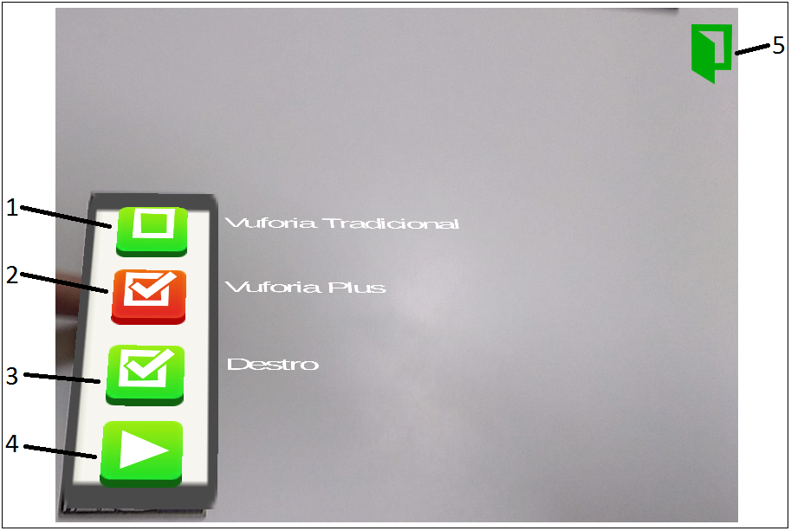
Fonte: elaborado pelo autor

Quadro Y – Descrição dos elementos no menu do aplicativo
Identificador | Descrição
1 | Quando selecionado indica que o jogo utilizará os componentes de tela do Unity.
2 | Quando selecionado indica que o jogo utilizará os componentes de tela do ListAR.
3 | Indica qual é a mão dominante do jogador e ajusta alguns elementos para melhor ergonomia.
4 | Botão para iniciar o jogo.
5 | Botão para sair do aplicativo.
Fonte: elaborado pelo autor.
A primeira atividade do jogo é composta pela imagem do ciclo da água visível através do marcador Cena, do texto na parte superior da tela explicando o objetivo atual dentro da atividade e do seletor de opções com o botão de confirmar, na tela ou no marcador Seletor. Para avançar nesta fase o jogador deve ler o enunciado do texto, observar a imagem do ciclo da água e marcar qual opção melhor representa o processo do descrito no enunciado. Caso o jogador acerte o enunciado irá mudar, após quatro rodadas o jogo irá para a próxima fase. A imagem X e o quadro Y demonstram a primeira fase do jogo @@.

Figura X Cena da primeira fase do jogo
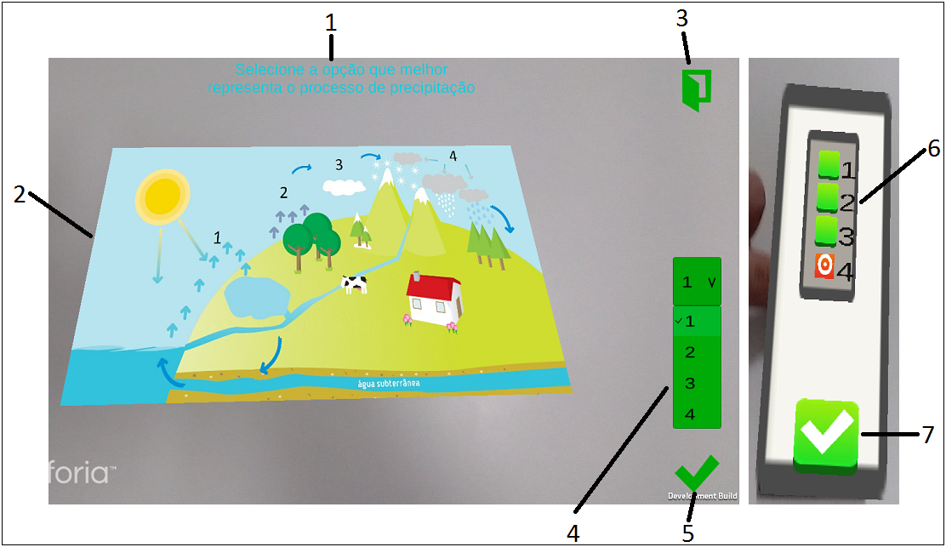
Fonte: elaborado pelo autor

Quadro Y – Descrição dos elementos no menu do aplicativo
Identificador | Descrição
1 | Enunciado indicando qual o objetivo atual que o jogador deve cumprir.
2 | Imagem do ciclo da água para o jogador consultar.
3 | Botão para voltar ao menu principal.
4 | Componente para selecionar as opções no modo Vuforia Tradicional.
5 | Botão para confirmar a resposta no modo Vuforia Tradicional.
6 | Componente para selecionar as opções no modo Vuforia Plus.
7 | Botão para confirmar a resposta no modo Vuforia Plus.
Fonte: elaborado pelo autor.
Em sequência a segunda fase trata sobre a conscientização do uso da água, apontando a câmera para o marcador Cena surgirá a imagem de uma situação cotidiana que pode ser um bom ou mau uso da água. Para avançar nesta fase o jogador deve selecionar a imagem que representa o uso consciente da água conforme descrito pelo enunciado na parte superior da tela sendo três rodadas no total. Utilizando os botões de setas é possível trocar a imagem exibida no marcador enquanto o botão confirma testa se é a imagem correta ou não, seja em tela ou no marcador Seletor. Nesta fase para o modo Vuforia Plus foi adicionada a navegação através do marcador de cubo, ou seja, posicionando o cubo na área sombreada ao lado do marcador Seletor é possível girar o cubo para navegar rapidamente entre as imagens. Cada vez que o jogador acertar o enunciado será alterado e na lista de imagens serão adicionadas duas imagens com o uso incorreto da água e uma com o uso correto, após as três rodadas caso o jogador pressione o botão de confirmar o aplicativo retornará para o menu principal. A figura X e o quadro Y detalham a segunda fase @@.

Figura X Cena da segunda fase do jogo
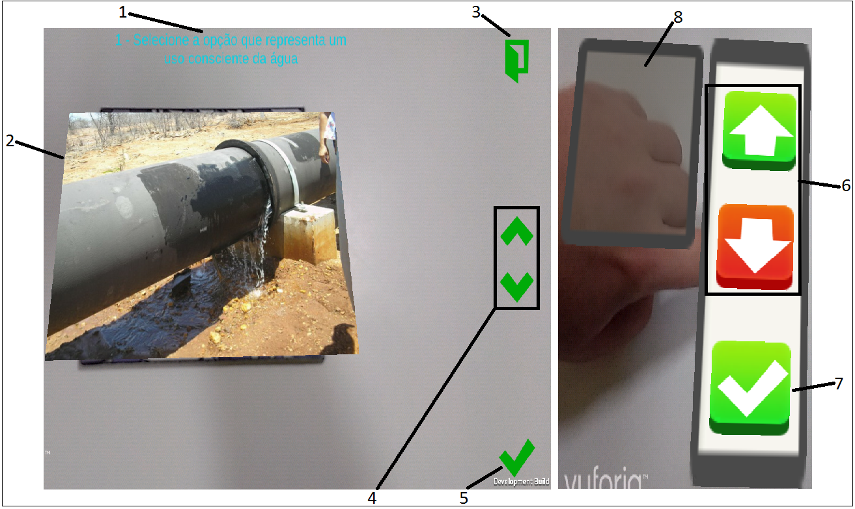
Fonte: elaborado pelo autor

Quadro Y – Descrição dos elementos no menu do aplicativo
Identificador | Descrição
1 | Enunciado indicando qual o objetivo atual que o jogador deve cumprir.
2 | Imagem do uso cotidiano da água para o jogador consultar.
3 | Botão para voltar ao menu principal.
4 | Botões para navegar pelas imagens no modo Vuforia Tradicional.
5 | Botão para confirmar a resposta no modo Vuforia Tradicional.
6 | Botões para navegar pelas imagens no modo Vuforia Plus.
7 | Botão para confirmar a resposta no modo Vuforia Plus.
8 | Espaço para ativar a navegação através do marcador de cubo no modo Vuforia Plus.
Fonte: elaborado pelo autor.

RESULTADOS
@@.
@@.

CONCLUSÕES
@@.
@@.
Referências
As referências devem ser apresentadas em ordem alfabética. Só podem ser inseridas nas referências os documentos citados ao longo do artigo. Todos os documentos citados obrigatoriamente têm que estar inseridos nas referências. A seguir são apresentados alguns exemplos de referências bibliográficas. Destaca-se que deve ser seguida a norma da ABNT.
[parte de um documento:]
AMADO, Gilles. Coesão organizacional e ilusão coletiva. In: MOTTA, Fernando C. P.; FREITAS, Maria E. (Org.). Vida psíquica e organização. Rio de Janeiro: FGV, 2000. p. 103-115.
[trabalho acadêmico ou monografia (TCC/Estágio, especialização, dissertação, tese):]
AMBONI, Narcisa F. Estratégias organizacionais: um estudo de multicasos em sistemas universitários federais das capitais da região sul do país. 1995. 143 f. Dissertação (Mestrado em Administração) - Curso de Pós-Graduação em Administração, Universidade Federal de Santa Catarina, Florianópolis.
[norma técnica:]
ASSOCIAÇÃO BRASILEIRA DE NORMAS TÉCNICAS. NBR 6023: informação e documentação: referências - elaboração. Rio de Janeiro, 2002a. 24 p.
_____. NBR 10520: informação e documentação: citações em documentos: apresentação. Rio de Janeiro, 2002b. 7 p.
[livro:]
BASTOS, Lília R.; PAIXÃO, Lyra; FERNANDES, Lúcia M. Manual para a elaboração de projetos e relatórios de pesquisa, teses e dissertações. Rio de Janeiro: Zahar, 1979.
[trabalho acadêmico ou monografia (TCC/Estágio, especialização, dissertação, tese):]
BRUXEL, Jorge L. Definição de um interpretador para a linguagem Portugol, utilizando gramática de atributos. 1996. 77 f. Trabalho de Conclusão de Curso (Bacharelado em Ciência da Computação) - Centro de Ciências Exatas e Naturais, Universidade Regional de Blumenau, Blumenau.
[verbete de enciclopédia em meio eletrônico:]
EDITORES gráficos. In: WIKIPEDIA, a enciclopédia livre. [S.l.]: Wikimedia Foundation, 2006. Disponível em: <http://pt.wikipedia.org/wiki/Editores_graficos>. Acesso em: 13 maio 2006.
[artigo em evento:]
FRALEIGH, Arnold. The Algerian of independence. In: ANNUAL MEETING OF THE AMERICAN SOCIETY OF INTERNATIONAL LAW, 61, 1967, Washington. Proceedings… Washington: Society of International Law, 1967. p. 6-12.
[norma técnica:]
IBGE. Normas para apresentação tabular. 3. ed. Rio de Janeiro, 1993. 61 p. Disponível em: <http://biblioteca.ibge.gov.br/visualizacao/monografias/GEBIS%20-%20RJ/normastabular.pdf>. Acesso em: 27 ago. 2013.
[artigo em periódico:]
KNUTH, Donald E. Semantic of context-free languages. Mathematical Systems Theory, New York, v. 2, n. 2, p. 33-50, jan./mar. 1968.
[trabalho acadêmico ou monografia (TCC/Estágio, especialização, dissertação, tese):]
SCHUBERT, Lucas A. Aplicativo para controle de ferrovia utilizando processamento em tempo real e redes de Petri. 2003. 76 f. Trabalho de Conclusão de Curso (Bacharelado em Ciência da Computação) - Centro de Ciências Exatas e Naturais, Universidade Regional de Blumenau, Blumenau.
[página da internet com autor]
SCHULER, João P. S. Tutorial de Delphi. Porto Alegre, [2002]. Disponível em: <http://www.schulers.com/jpss/pascal/dtut/>. Acesso em: 27 ago. 2013.
[página da internet sem autor]
SCHRATCH. Program, imagine, share. [S.l.], [2013?]. Disponível em: <https://scratch.mit.edu/>. Acesso em: 27 maio 2013.
[relatório de pesquisa:]
VARGAS, Douglas N. Editor dirigido por sintaxe. 1992. Relatório de pesquisa n. 240 arquivado na Pró-Reitoria de Pesquisa, Universidade Regional de Blumenau, Blumenau.
APÊNDICE A – DIAGRAMAS DE ESPECIFICAÇÃO
É fundamental que todo projeto apresente alguma forma de especificação do que foi desenvolvido. A descrição é opcional. Assim, este apêndice deve conter os diagramas de especificação que não couberam ao longo do texto. Os diagramas devem conter legendas numeradas na sequência do artigo.
Cada apêndice deve iniciar em uma nova página.
APÊNDICE B – XXX
Podem ser inseridos outros apêndices no artigo tais como códigos de implementação, telas de interface, instrumentos de coleta de dados, entre outros. Apêndices são textos elaborados pelo autor a fim de complementar sua argumentação. Os apêndices são identificados por letras maiúsculas consecutivas, seguidas de um travessão e pelos respectivos títulos. Deve haver no mínimo uma referência no texto anterior para cada apêndice. Colocar sempre um preâmbulo no apêndice. Caso existam tabelas ou ilustrações, identifique-as através da legenda, seguindo a numeração normal das legendas do artigo.
ANEXO A – DESCRIÇÃO
Elemento opcional, anexos são documentos não elaborados pelo autor, que servem de fundamentação, comprovação ou ilustração, como mapas, leis, estatutos, entre outros. Os anexos são identificados por letras maiúsculas consecutivas, seguidas de um travessão e pelos respectivos títulos. Deve haver no mínimo uma referência no texto anterior para cada anexo. Colocar sempre um preâmbulo no anexo. Caso existam tabelas ou ilustrações, identifique-as através da legenda, seguindo a numeração normal das legendas do artigo.

DESCRIÇÃO DA FORMATAÇÃO
A seguir são apresentadas observações gerais sobre o texto do artigo do Trabalho de Conclusão de Curso (TCC). Observa-se que esta descrição deve ser retirada do texto final.
Na confecção do texto deve-se:
- usar frases curtas. Segundo Teodorowitsch (2003, p. 3), “Frases com mais de duas linhas aumentam o risco de o leitor não compreender a ideia ou de entendê-la de forma equivocada.”;
- usar linguagem impessoal (usar a terceira pessoa do singular) e verbo na voz ativa (a ação é praticada pelo sujeito), com conexão entre os parágrafos;
- não usar palavras coloquiais;
- não usar palavras repetidas em demasia;
- usar verbos no presente quando for referir-se a partes do trabalho que já se encontram disponíveis no texto;
- destacar palavras em língua estrangeira em itálico, conforme descrito abaixo:
nome de software, ferramenta, aplicativo, linguagem de programação, plataforma, empresa: não deve ser escrito em itálico (exemplos: Delphi 7, Pascal, Object Pascal, Java, JavaScript, Java 2 Micro Edition, Basic, Microsoft Visual C++, C, Windows, Linux, MySQL, Oracle, Eclipse 3.0, Enterprise Architect, Rational Rose, Microsoft, Sun Microsystems),
citações: o sobrenome do autor ou o nome da instituição responsável pela autoria do documento citado não deve ser escrito em itálico (exemplo: Segundo Sun Microsystems (2004), ...),
palavras em língua estrangeira encontradas nos dicionários nacionais: não devem ser grafadas em itálico (exemplos: software, hardware, web, Internet),
demais palavras em língua estrangeira: devem ser escritas em itálico (exemplos: palmtop, classpath, play, etc.). No entanto, Teodorowitsch (2003, p. 7), sugere que alguns termos em língua inglesa devem ser substituídos por termos em português (exemplos: núcleo em vez de kernel, aprendizagem de máquina em vez de machine learning, etc.);
- observar as seguintes regras quanto ao uso de siglas:
colocar as siglas entre parênteses precedidas pela forma completa do nome, quando aparecem pela primeira vez no texto (exemplos: Associação Brasileira de Normas Técnicas (ABNT), Trabalho de Conclusão de Curso (TCC)). Caso exista uma lista de siglas na parte pré-textual do volume final, pode-se usar somente a sigla, quando aparecer pela primeira vez no texto,
usar apenas a sigla nas demais ocorrências no texto,
escrever as siglas em letras maiúsculas e não usar itálico,
escrever o plural das siglas sem apóstrofo (exemplos: PCs, APIs, PDAs) e determinar o gênero da sigla conforme o gênero do primeiro substantivo do seu nome (exemplo: o TCC – o Trabalho de Conclusão de Curso).

formatação
A formatação geral para apresentação do documento, descrita na NBR 14724 (ASSOCIAÇÃO BRASILEIRA DE NORMAS TÉCNICAS, 2011), é a seguinte:
- o texto divide-se em capítulos, seções e subseções (até cinco divisões);
- a apresentação de citações em documentos deve seguir a NBR 10520 (ASSOCIAÇÃO BRASILEIRA DE NORMAS TÉCNICAS, 2002b);
- a descrição das referências bibliográficas deve estar de acordo com a NBR 6023 (ASSOCIAÇÃO BRASILEIRA DE NORMAS TÉCNICAS, 2002a).
Observa-se ainda que todo capítulo, seção ou subseção deve ter no mínimo um texto relacionado.
O artigo deve ser digitada usando as fontes e formatação de parágrafos deste modelo, indicadas no Quadro 2.

Quadro 2– Estilos do modelo
USO | FORMATO
título de capítulo ou seção primária (1) | TF-TÍTULO 1 (Times New Roman, 10pt, negrito, maiúsculas)
título de seção secundária (1.1) | TF-TÍTULO 2 (Times New Roman, 10pt, maiúsculas)
título de seção terciária (1.1.1) | TF-Título 3 (Times New Roman, 10pt, minúsculas, exceto a 1ª letra da 1ª palavra do título e de nomes próprios)
título de seção quaternária (1.1.1.1) | TF-Título 4 (mesma formatação seção ternária)
título de seção quinária (1.1.1.1.1) | TF-Título 5 (mesma formatação seção ternária)
texto | TF-TEXTO (Times New Roman, 10pt)
citação direta com mais de três linhas | TF-CITAÇÃO (Times New Roman, 9pt, com recuo de 4 cm)
itens (alíneas) | ver descrição abaixo (Times New Roman, 10pt)
referência bibliográfica | TF-REFERÊNCIA ITEM (Times New Roman, 10pt, alinhada à margem esquerda)
fonte, legenda, texto de quadro/tabela e figura | TF-FONTE (Times New Roman, 9pt, alinhada à margem esquerda do quadro/tabela)  TF-LEGENDA, (Times New Roman, 10pt, centralizada)  TF-TEXTO- QUADRO (Times New Roman, 10pt)  TF-FIGURA (Times New Roman, 10pt, centralizada)
Fonte: elaborado pelo autor.
O espaçamento, também definido no modelo, deve ser conforme indicado no Quadro 3.

Quadro 3 - Espaçamento
USO | ESPAÇAMENTO
título de capítulo ou seção primária (1)  título de seção secundária (1.1)  título de seção terciária (1.1.1)  título de seção quaternária (1.1.1.1)  título da seção quinária (1.1.1.1.1) | espaço simples, com 12pt antes do parágrafo
texto | espaço simples, com 6 pt antes do parágrafo
citação direta com mais de três linhas | espaço simples com 6pt antes e depois do parágrafo
itens (alíneas) | espaço simples, com 6 pt antes do parágrafo
referência bibliográfica | espaço simples, com 6 pt antes do parágrafo
legenda e texto de ilustração/tabela | espaço simples, com 6 pt antes do parágrafo
fonte | espaço simples, com 0pt antes do parágrafo
Fonte: elaborado pelo autor.
Na disposição gráfica de itens (alíneas) devem ser observados os seguintes quesitos:
- o texto que antecede os itens termina com dois pontos;
- cada item deve iniciar com uma letra minúscula seguida de fecha parênteses e terminar com um ponto e vírgula, sendo que o último item termina com ponto (FORMATO: TF-ALÍNEA);
- o texto de cada item inicia com letra minúscula, exceto nomes próprios;
- quando contiver subitens, os mesmos devem iniciar com hífen colocado sob a primeira letra do texto do item correspondente (FORMATO: TF-SUBALÍNEA nível 1 ou TF-SUBALÍNEA nível 2, conforme o caso). Nesse caso, cada subitem deve terminar com uma vírgula, exceto o último que termina com ponto ou com ponto e vírgula.
Segue um exemplo:
- cada item inicia com letra minúscula, cada item inicia com letra minúscula, cada item inicia com letra minúscula, cada item inicia com letra minúscula (FORMATO: TF-ALÍNEA);
- cada item inicia com letra minúscula, cada item inicia com letra minúscula, cada item inicia com letra minúscula, cada item inicia com letra minúscula (FORMATO: TF-ALÍNEA):
cada subitem (nível 1) inicia com letra minúscula, cada subitem (nível 1) inicia com letra minúscula (FORMATO: TF-SUBALÍNEA nível 1):
cada subitem (nível 2) inicia com letra minúscula, cada subitem (nível 2) inicia com letra minúscula (FORMATO: TF-SUBALÍNEA nível 2),
cada subitem (nível 2) inicia com letra minúscula, cada subitem (nível 2) inicia com letra minúscula (FORMATO: TF-SUBALÍNEA nível 2),
cada subitem (nível 1) inicia com letra minúscula, cada subitem (nível 1) inicia com letra minúscula (FORMATO: TF-SUBALÍNEA nível 1);
- cada item inicia com letra minúscula, cada item inicia com letra minúscula, cada item inicia com letra minúscula, cada item inicia com letra minúscula (FORMATO: TF-ALÍNEA).

Exemplo de título de seção quaternária [FORMATO: TF-TÍTULO 4]
Formato: TF-TEXTO.

Exemplo de título de seção quinária [FORMATO: TF-TÍTULO 5]
Formato: TF-TEXTO.

Formatação de quadros, figuras e tabelas
Um quadro contém apenas informações textuais, que podem ser agrupadas em colunas. Uma figura contém, além das informações textuais, pelo menos um elemento gráfico. Uma tabela é uma apresentação tabular de informações numéricas relacionadas.
Os quadros, figuras e tabelas são identificados na parte superior por uma legenda (a qual deve estar centralizada) composta pela palavra designativa (Figura, Quadro ou Tabela, conforme o caso), seguida de seu número em algarismo arábico (usar numeração progressiva, uma sequência para os quadros, outra para as figuras e outra para as tabelas), de hífen e do título. As ilustrações devem:
- aparecer centralizadas no texto;
- estar delimitadas por uma moldura simples;
- aparecer numa única página (quando o tamanho não exceder o da página), inclusive a legenda;
- serem inseridas o mais próximo possível do trecho a que se referem pela primeira vez.
Toda ilustração deve ter fonte, alinhada à margem esquerda da ilustração. Quando foi o próprio autor que fez a ilustração, deve inserir o texto: “Fonte: elaborado pelo autor”.
Observa-se que quando um código fonte for descrito dentro de um quadro, deve-se utilizar letra do tipo courier new 9pt. (TF-CÓDIGO-FONTE)
Exemplos de como se deve referenciar uma figura e um quadro e como descrevê-los são mostrados a seguir.
Um exemplo de uma rede de Petri pode ser visto na Figura 1.

Figura 1– Exemplo de uma rede de Petri
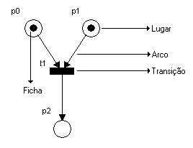
Fonte: Schubert (2003, p. 18).
Um exemplo de código fonte gerado a partir de uma especificação pode ser visto no Quadro 4.

Quadro 4 – Funções que verificam se as transições estão sensibilizadas
Function TEstruturaMalha.T1Sensibilizada: boolean;
begin
result := (Fp2 and Fp4);
end;

function TEstruturaMalha.T2Sensibilizada: boolean;
begin
result := (Fp1 and Fp3);
end;

function TEstruturaMalha.T3Sensibilizada: boolean;
begin
result := (Fp2 and Fp4);
end;
Fonte: Schubert (2003, p. 63).
Não devem ser usadas bordas (linhas) verticais para fechar as tabelas. Exemplo de como se deve referenciar uma tabela e como descrevê-la é mostrado a seguir.
A quantidade de trabalhos finais realizados no Curso de Ciência da Computação (de 2010 até 2014) é apresentada na Tabela 1.

Tabela 1 – Trabalhos finais realizados no Curso de Ciência da Computação
Ano | Estágios | TCC´s | Totais
2010/1 | 0 | 16 | 16
2010/2 | 0 | 21 | 21
2011/1 | 0 | 25 | 25
2011/2 | 0 | 23 | 23
2012/1 | 0 | 23 | 23
2012/2 | 0 | 22 | 22
2013/1 | 0 | 25 | 25
2013/2 | 0 | 16 | 16
2014/1 | 0 | 18 | 18
2014/2 | 0 | 13 | 13
 | 0 | 202 | 202
Fonte: elaborado pelo autor.

Exemplos de citações retiradas de documentos ou de nomes constituintes de uma entidade
A apresentação de citações em documentos deve seguir a NBR 10520 (ASSOCIAÇÃO BRASILEIRA DE NORMAS TÉCNICAS, 2002b). O sistema a ser usado é o alfabético. Exemplos de citações são: “Numa publicação recente (SEBESTA, 2000) é exposto ...” e “Segundo Silva et al. (1987), execução controlada de programas é ...”.
Quando a citação referir-se a uma parte específica do documento consultado, especificar no texto do artigo a(s) página(s). Esta(s) deverá(ão) seguir a data, separada(s) por vírgula(s) e precedida(s) pelo designativo que a(s) caracteriza(m). Como exemplo, mostra-se: “(SCHIMT, 1999, p. 50)” ou “... visto que Schimt (1999, p. 50) implementou ...”.
As citações diretas (transcrição textual de parte da obra do autor consultado), no texto, com mais de três linhas, devem ser destacadas com recuo de 4 cm da margem esquerda, com letra menor que a do texto utilizado e sem as aspas (FORMATO: TF-CITAÇÃO), conforme o exemplo a seguir.
A Associação Brasileira de Normas Técnicas (ABNT) é o Fórum Nacional de Normalização. As Normas Brasileiras, cujo conteúdo é de responsabilidade dos Comitês Brasileiros (ABNT/CB) e dos Organismos de Normalização Setorial (ABNT/ONS), são elaboradas por Comissões de Estudo (CE), formadas por representantes dos setores envolvidos, delas fazendo parte: produtores, consumidores e neutros (universidades, laboratórios e outros). (ASSOCIAÇÃO BRASILEIRA DE NORMAS TÉCNICAS, 2002b, p. 1).
Quando da citação de um nome (identificador) constituinte de uma entidade ou de um elemento de interface em um texto, deve-se utilizar o tipo de letra courier new, com tamanho nove (9). Para facilitar a formatação, existe o estilo de palavra denominado TF-COURIER9. Como exemplo cita-se nome de classe, atributo ou método. A seguir são apresentados exemplos.
As classes TTabelaTransicao e TExpressaoRegular são classes de interface, porém estão sendo consideradas como classes de domínio da aplicação.
Ao clicar no botão Confirmar, o software abre uma nova tela.

